PROCEDIMIENTO ANTE QUIEBRE DE STOCK DE UN MEDICAMENTO
CESFAM SOL DE ORIENTE

Elaborado por:  Fabiola Vergara González  Jefe Farmacia  CESFAM Sol de Oriente | Revisado por:  Joyce Salfate Farfán  Encargada de Calidad  CESFAM Sol de Oriente | Aprobado por:  Cristian Quiroz Torreblanca  Director  CESFAM Sol de Oriente
Fecha:  Julio 2018 | Fecha:  Julio 2018 | Fecha:  Julio 2018

Índice
1.- Objetivo: 3
2.- Alcance: 3
3.- Responsable de Ejecución: 3
4.- Documentación de Referencia: 3
5.- Definiciones o Glosario: 3
6.- Desarrollo: 4
7.- Distribución: 4
8.- Responsabilidad del Encargado: 4
9.- Registros: 4
10.- Flujograma: 5
Anexo 1: Planilla solicitud faltas diarias 6
ANEXO 2: Guía recepción medicamento solicitado. 7
ANEXO 3: Documento notificación de imposibilidad de resolver quiebre de stock 8
11.- Correcciones: 9

1.- Objetivo:
Establecer un procedimiento de actuación frente al quiebre de stock de un fármaco o insumo.

2.- Alcance:
Este manual se aplicará en la Unidad de Farmacia del CESFAM Sol de Oriente.

3.- Responsable de Ejecución:
El responsable de la ejecución en la Unidad de Farmacia del CESFAM será el Jefe de Farmacia.

4.- Documentación de Referencia:
Norma Técnica Nº12. Guía para la organización y funcionamiento de la Atención Farmacéutica en Atención Primaria de Salud.

5.- Definiciones o Glosario:
DISAMU: Dirección de Salud Municipal.
Dispensación: Acto de entrega de la medicación prescrita al paciente.
Falta diaria: Procedimiento para solicitar medicamentos faltantes a Droguería DISAMU Chillán.
FOFAR: Fondo Farmacia. Programa cuyo objetivo es entregar oportuna y gratuitamente los medicamentos para el tratamiento de hipertensión, diabetes y dislipidemia.
Insumo: Para este protocolo se considerarán como insumos los siguientes:
- Aerocámara adulto,
- Aerocámara pediátrica,
- Aerocámara neonatal,
- Jeringas de insulina.
Quiebre de stock: Falta de un medicamento o insumo.

6.- Desarrollo:
En la Unidad de Farmacia del CESFAM Sol de Oriente se procederá de la siguiente manera ante el quiebre de stock de un medicamento o insumo:
El Jefe de Farmacia o su subrogante enviará una solicitud de falta diaria del fármaco en quiebre a Droguería DISAMU Chillán quien dispondrá de un máximo de 24 horas para enviar el medicamento solicitado al CESFAM. Si Droguería no puede dar solución al quiebre de stock se notificará por escrito al Jefe de Farmacia del CESFAM indicando probable fecha de llegada del medicamento. Una vez notificado, el Jefe de Farmacia deberá dar aviso del quiebre a profesionales prescriptores con el fin de utilizar alternativas terapéuticas. En caso de existir usuarios crónicos a quienes no se haga la entrega del fármaco, se consignará el hecho en RAYEN colocando la opción “sin stock”. Si el quiebre de Stock es de algún fármaco del programa FOFAR se aplicará protocolo de solicitud de uso de stock critico fármaco FOFAR a Droguería Servicio de Salud Ñuble.

7.- Distribución:
- Unidad de Farmacia CESFAM Sol de Oriente.
- Oficina de Calidad CESFAM Sol de Oriente.

8.- Responsabilidad del Encargado:
El Jefe de Farmacia será el responsable de velar por el cumplimiento del documento.

9.- Registros:
- Planilla solicitud faltas diarias. (anexo 1)
- Guía recepción medicamento solicitado. (anexo 2)
- Documento notificación de imposibilidad de resolver quiebre de stock.(anexo 3)

10.- Flujograma:

Jefe de farmacia envía solicitud de faltas diarias a Droguería DISAMU Chillán.

Droguería DISAMU revisa si cuenta con stock del fármaco solicitado.

Comunicar a CESFAM la imposibilidad de resolver el quiebre de Stock antes de 24 horas.

NO

Informar a prescriptores la situación y registrar en RAYEN a quienes quede pendiente entrega de fármaco.
SI

Envío de medicamento a CESFAM antes de 24 hrs.

Anexo 1: Planilla solicitud faltas diarias
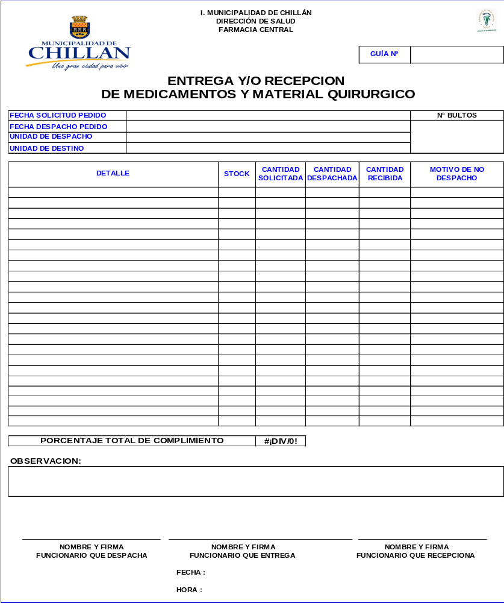

ANEXO 2: Guía recepción medicamento solicitado.
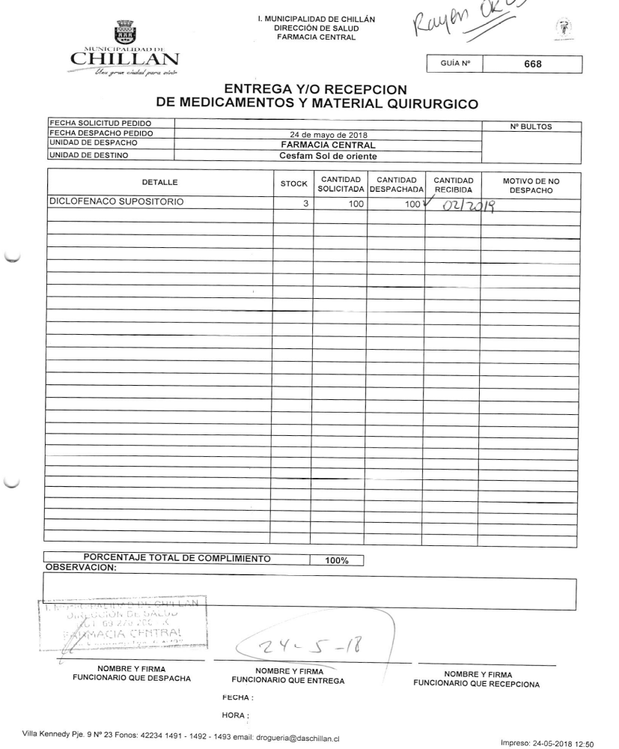

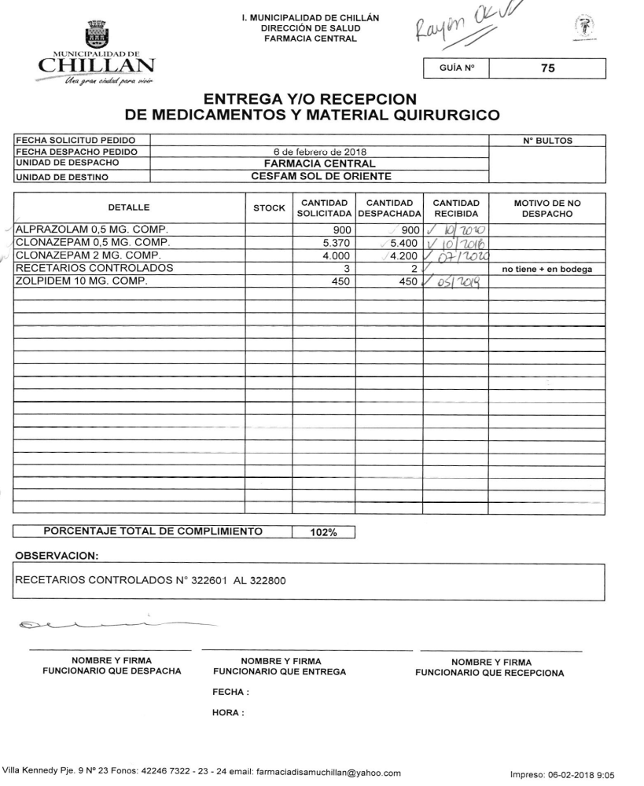
ANEXO 3: Documento notificación de imposibilidad de resolver quiebre de stock

11.- Correcciones:
Corrección | Fecha | Descripción de Modificación | Publicado en | Nº documento

